HỌ VÀ TÊN HS: ………………………………………..
LỚP: ……………..
Thời gian: Từ ngày 02/02 đến 20/02/202
TIN HỌC 8
BÀI 8: LẶP VỚI SỐ LẦN CHƯA BIẾT TRƯỚC

- Lệnh lặp với số lần chưa biết trước
****Ví dụ 1 : Nếu cộng lần lượt n số tự nhiên đầu tiên (n = 1, 2, 3,...), ta sẽ được các kết quả T1 = 1, T2 = 1 + 2, T3 = 1 + 2 + 3,... tăng dần. Cần cộng bao nhiêu số tự nhiên đầu tiên để có tổng Tn nhỏ nhất lớn hơn 1000.
Trong trường hợp này để quyết định thực hiện phép cộng với số tiếp theo hay dừng ta cần phải kiểm tra tổng đã lớn hơn 1000 hay chưa.
Bước 1: S <- 0, n <- 0
Bước 2: Nếu S 1000, n <- n +1 ngược lại chuyển tới bước 4.
Bước 3: S <- S + n và quay lại bước 2
Bước 4: In kết quả: S và n là số tự nhiên nhỏ nhất sao cho S > 1000 và kết thúc thuật toán.
Việc thực hiện phép cộng ở thuật toán trên được lặp lại với số lần là chưa xác định trước và điều kiện để kết thúc S 1000.
→Để viết chương trình chỉ dẫn máy tính thực hiện các hoạt động lặp mà chưa xác định trước được số lần lặp, ta có thể sử dụng câu lệnh có dạng lặp với số lần chưa xác định.
Cú pháp của câu lệnh lặp với số lần chưa biết trước trong ngôn ngữ Pascal:
while <điều kiện> do <câu lệnh>;
trong đó:
- điều kiện thường là một phép so sánh.
- câu lệnh có thể là câu lệnh đơn giản hay câu lệnh ghép.
Câu lệnh này được thực hiện như sau:
- Bước 1: kiểm tra điều kiện,
- Bước 2: Nếu điều kiện SAI, câu lệnh sẽ bị bỏ qua và việc thực hiện lệnh lặp kết thúc. Nếu điều kiện đúng , thực hiện câu lệnh và quay về bước 1.
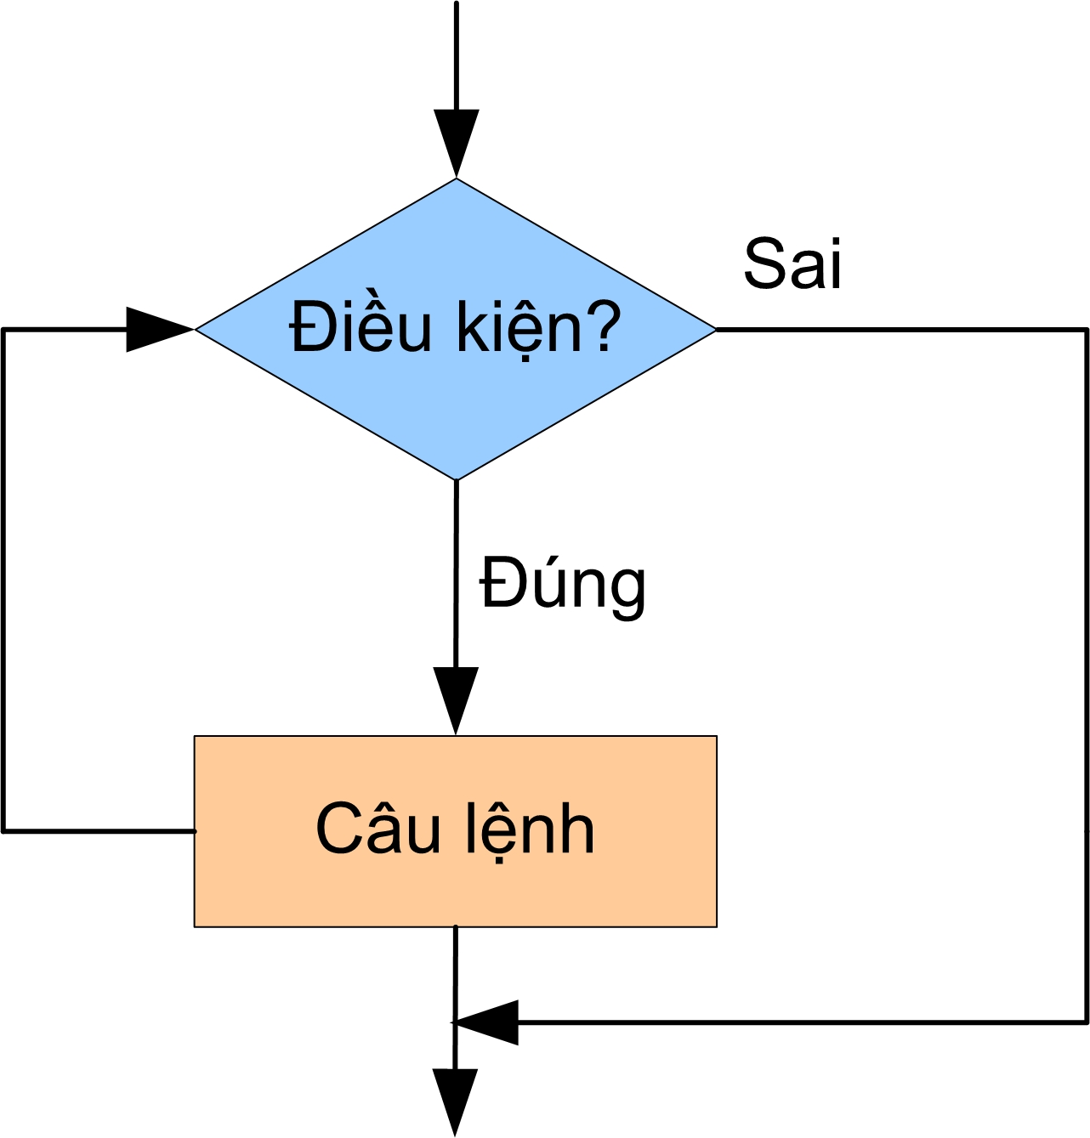
Ví dụ 2:
Viết chương trình tính số n nhỏ nhất để $\frac{1}{n}$ nhỏ hơn một sai số cho trước.
Uses crt;
Var x: real;
n: integer;
Const sai_so = 0.003;
Begin
Clrscr;
x:=1; n:=1;
while x >= sai_so do
begin
n:=n + 1;
x:=1/n;
end;
writeln(‘So n nho nhat de 1/n < ’, sai_so:6:4,’ la’,n);
readln;
end.
Ví dụ 3: Hãy dựa vào thuật toán Vd2 viết chương trình tính tổng n số.
Suy nghĩ, thảo luận -> lên bảng viết chương trình.
Var s, n: integer;
Begin
S:=0; n:=1;
While s<=1000 do
Begin s := s + n; n:= n +1 end;
Writeln(‘So n be nhat de tong > 1000 la:’,n);
Writeln(‘Tong dau tien > 1000 la:’,s);
Readln;
End.
*Câu hỏi (Bài tập):
Câu 1: Nêu một vài ví dụ câu lệnh lặp với số lần chưa biết trước.
Câu 2: Hãy phát biểu sự khác biệt giữa câu lệnh lặp với số lần cho trước và câu lệnh lặp với số lần chưa biết trước.

